**Инструкция по добавлению своего дерева**

**на сайте Международной акции «Сад памяти»**

1. Участник акции заходит на сайт **садпамяти2020.рф**.

2. Участник кликает на раздел **«карта».**

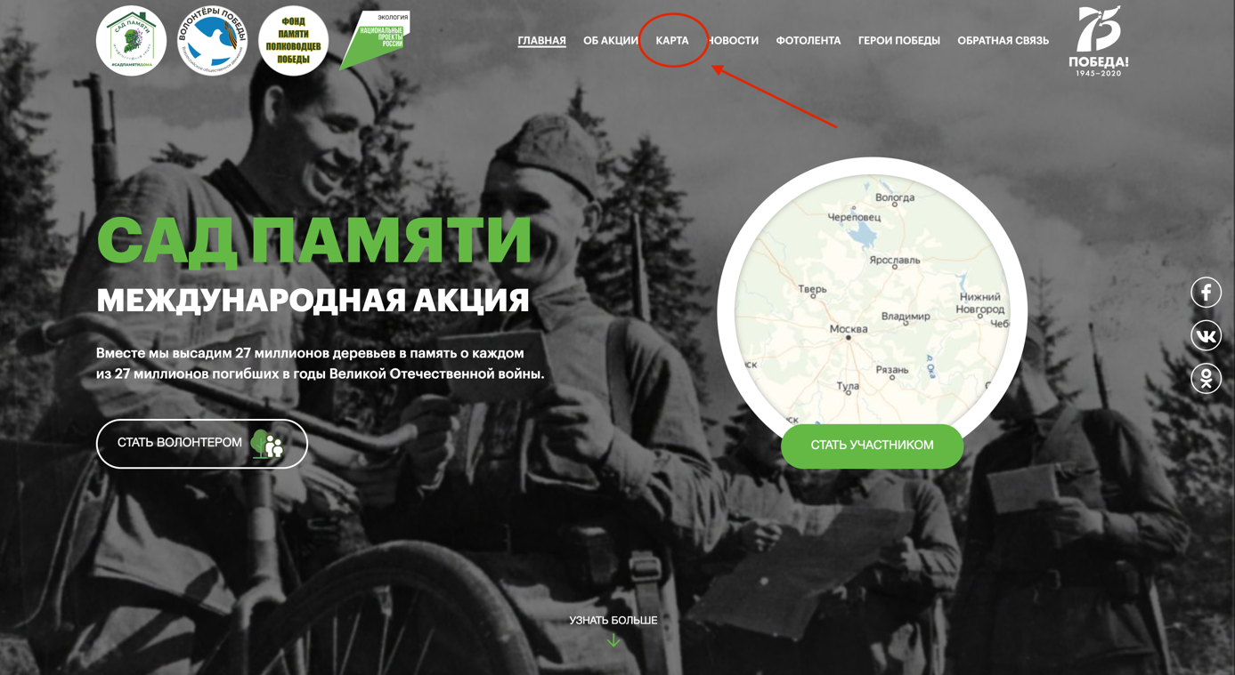

3. Открывается раздел карта, необходимо кликнуть на кнопку **«добавить свою точку»**.

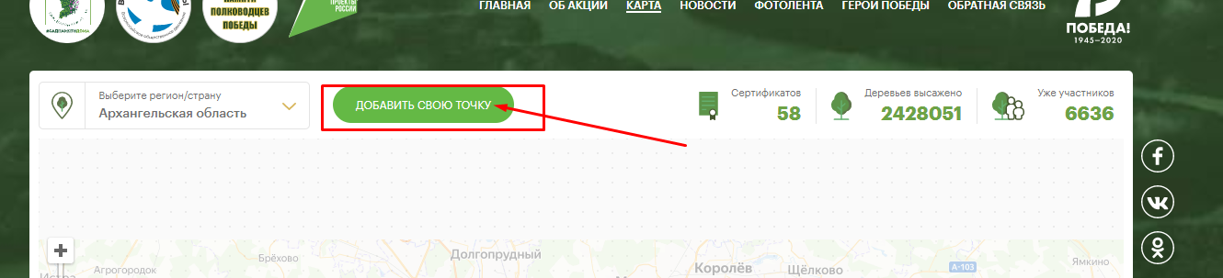

4. Откроется раздел **«добавьте свою точку».** Необходимо заполнить все обязательные пункты (особое внимание обращаем на то, что нужно выложить фото **уже высаженного** дерева).

Позицию точки нужно указать с помощью Яндекс карт - выбрать точку на карте и поделиться ей.

Формат точки - https://yandex.ru/maps/-/CWCREFke

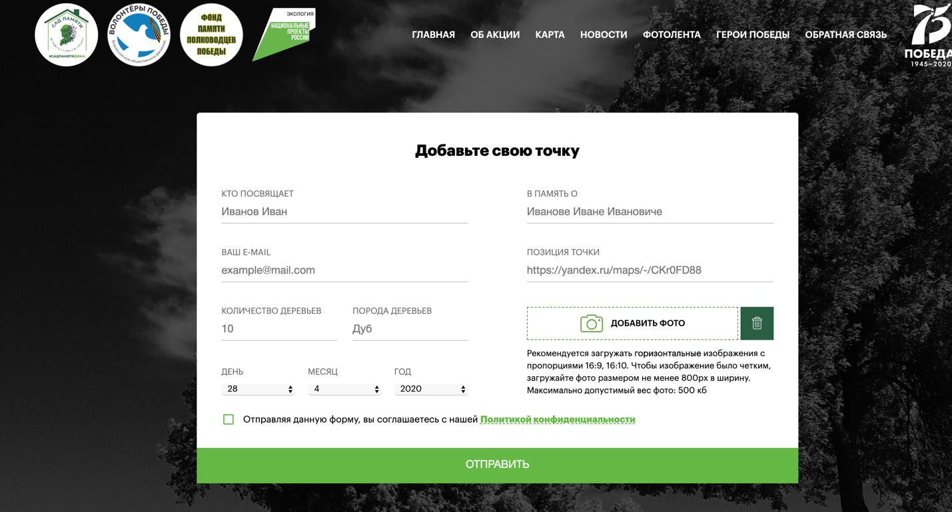

5. После этого модератор проверяет заявку. Если все данные указаны корректно, она публикуется на сайте по указанным координатам.

6. Выглядит пользовательская точка так.

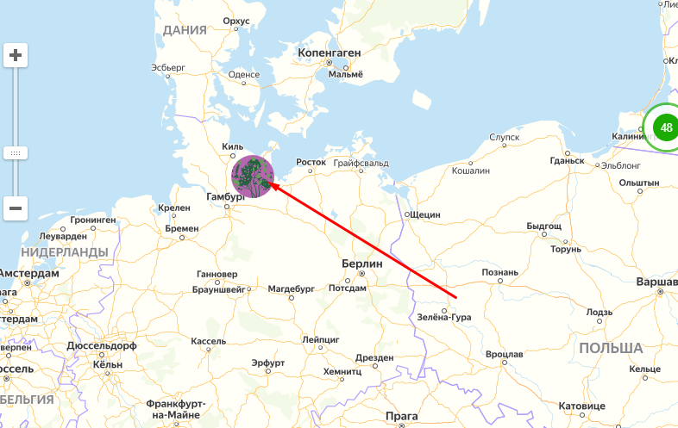

7.Также все, кто указал собственные точки получают сразу именной сертификат на почту

Выглядит он так.

